

Dokumentacja projektu grupowego
Dokumentacja techniczna projektu
Wydział Elektroniki, Telekomunikacji i Informatyki
Politechnika Gdańska

Nazwa i akronim projektu:  Aplikacja lokalna do analizy obrazów - ALDAO |  | Zleceniodawca:  Klient wewnętrzny PG – Katedra Algorytmów i Modelowania Systemów
Numer zlecenia:  ID-419 |  | Kierownik projektu:  Filip Mechliński |  | Opiekun projektu:  Mgr Inż. Tomasz Goluch
Nazwa dokumentu/akronim:  Dokumentacja techniczna projektu – DTP |  | Nr wersji:  1.01
Odpowiedzialny za dokument:  Mechliński Filip  Falkowski Nikodem  Kuczkowski Franciszek  Kowalczyk Maciej |  | Data pierwszego sporządzenia:  20.01.2026
Data ostatniej aktualizacji:
28.01.2026
 |  | Studia I stopnia, inżynierskie
 |  | Semestr realizacji Projektu grupowego: 1 i 2
Historia zmian
Wersja | Opis modyfikacji | Rozdział / strona | Autor modyfikacji |  | Data
1.00 | Wstępna wersja | Całość | Filip Mechliński |  | 20.01.2026
1.01 | Dodanie terminologii, dokumentacji technicznej projektu i załączników | 1.4, 2, 3 | Filip Mechliński |  | 28.01.2026

{UWAGA: w II semestrze dokumentacja jest rozszerzeniem dokumentacji z semestru I (nowa wersja dokumentu), może być też nowym plikiem;
UWAGA: Jeżeli dokumentacja została wytworzona za pomocą innego narzędzia do tworzenia dokumentacji, to należy wskazać plik z dokumentacją w niniejszym dokumencie, jako załącznik do tego dokumentu; tworzenie dokumentacji w inny sposób nie zwalania od obowiązku wytworzenia niniejszego dokumentu, ale zamiast opisu dokumentacyjnego wystarczy wskazać na dokument wytworzony w inny sposób}

Spis treści

1 Wprowadzenie - o dokumencie 3
1.1 Cel dokumentu 3
1.2 Zakres dokumentu 3
1.3 Odbiorcy 3
1.4 Terminologia 3
2 Dokumentacja techniczna projektu 3
3 Załączniki 3

Wprowadzenie - o dokumencie

Cel dokumentu
Celem dokumentu jest udokumentowanie informacji dotyczących produktu, jego cech funkcjonalnych, parametrów technicznych, schematów blokowych, oprogramowania, wyników działania, zdjęć produktu, pomiarów, testów oraz innych elementów wymaganych przez opiekuna i klienta.

Zakres dokumentu
Opis narzędzi stosowanych do prowadzenia dokumentacji technicznej oraz odnośnik do repozytorium zawierającego dokumentacje.

Odbiorcy
- Katedra Algorytmów i Modelowania Systemów
- Opiekun projektu – Tomasz Goluch

Terminologia
SEM – Skaningowy mikroskop elektronowy - rodzaj mikroskopu elektronowego, który wytwarza obraz próbki przez skanowanie powierzchni zogniskowaną wiązką elektronów, które oddziałują z atomami w próbce, wytwarzając różne sygnały zawierające informacje o topografii powierzchni i składzie próbki. Za jego pomocą zostały wykonane zdjęcia, które zostaną poddane analizie w projekcie.

WPF – Windows Presentation Foundation - System graficzny wbudowany w framework .NET, użyty do stworzenia interfejsu użytkownika aplikacji.

MVVM – Model-View-ViewModel - wzorzec architektoniczny służący do oddzielenia logiki biznesowej i danych (Model) od interfejsu użytkownika (View).

Skrypty – Dalej rozumiane jako podprogramy odpowiedzialne za detekcję kryształów ze zdjęć.

Dokumentacja techniczna projektu

Repozytorium
Dokumentacja wraz z kodem źródłowym znajduje się w repozytorium Git na platformie GitHub.

Zdjęcia
Zdjęcia zapisane są w formacie TIFF (.tif). Format ten umożliwia zachowanie zdjęć w jak najwyższej jakości obrazu. W przeciwieństwie do formatu JPG, TIFF jest standardem bezstratnym.

Graficzny Interfejs Użytkownika
Aplikacja udostępnia użytkownikowi graficzny interfejs, za pomocą którego może on w prosty sposób wybrać zdjęcia do analizy oraz metodę do jej wykonania z możliwością konfiguracji parametrów. GUI wykonane jest w WPF wykorzystując wzorzec MVVM.

Elementy graficzne interfejsu modyfikuje się w pliku MainWindow.xaml za pomocą języka znaczników XAML, natomiast ich funkcjonalność w MainWindow.xaml.cs w języku C#.

Za pomocą aplikacji WPF wywoływane są poszczególne skrypty do analizy.

Aplikacja ma mieć możliwość wgrania

Sposób analizy zdjęć
Skrypty napisane zostały w języku Python. Wykorzystane zostały liczne biblioteki do analizy obrazów (np. cv2, cellpose) oraz wizualizacji wyników (np. matplotlib).

Sposoby analizy:

Metoda progowania i analizy konturów
Po wczytaniu obrazu następuje:
- Normalizacja głębi bitowej
- Konwersja do skali szarości
- Redukcja szumów przed binaryzacją metodą Filtracji Gaussa
- Binaryzacja
- Operacje morfologiczne w celu usunięcia szumu i rozdzielenie obiektów połączonych cienkimi mostkami
- Detekcja konturów
- Filtracja i zliczanie

Parametry:
- IMAGE_PATH – ścieżka do analizowanego obrazu
- THRESH – (0 - 255) Definiuje jasność od której piksel zostanie uznany za obiekt lub tło
- AREA - wszystkie obiekty mniejsze niż ta wartość są nieuznawane za kryształ
- blur = cv2.GaussianBlur(gray, (x, y), 0) – Filtr Gaussa służący do wygładzania obrazu przed binaryzacją (x, y – rozmiar maski).
- kernel = np.ones((x,y), np.uint8) – służy do rozdzielania sklejonych obiektów (x, y – rozmiar maski).
- opening = cv2.morphologyEx(thresh, cv2.MORPH_OPEN, kernel, iterations=3) – czyszczenie obrazu. Parametr iterations definiuje ile razy zostanie przeprowadzona operacja. Im mniej iteracji tym więcej detali zostaje zachowanych.

Zdjęcie 2.4.1.1 Przykładowy wynik skyptu
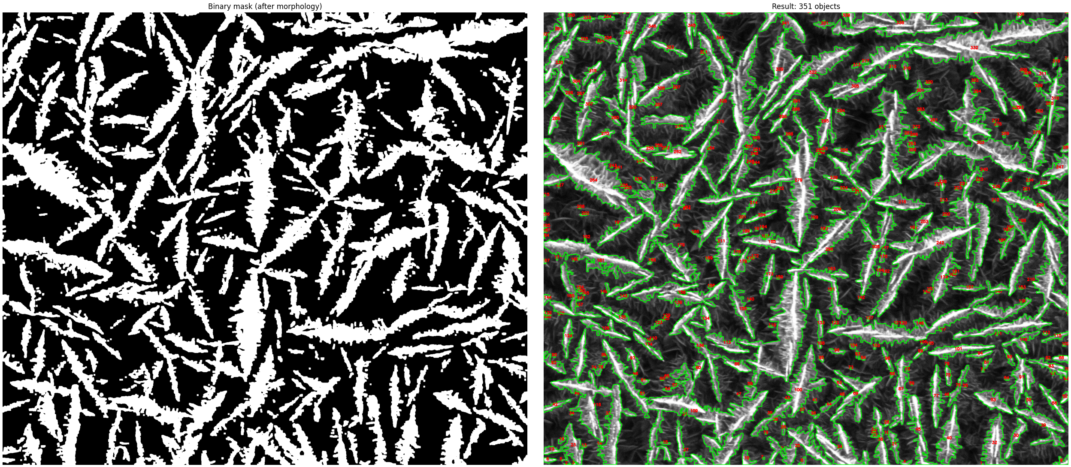

Załączniki.
Tabela 3.1. Lista załączników

L.p. | Nazwa dokumentu | Nazwa pliku
1. | Instrukcja uruchomienia poszczególnych skryptów | README.md

Tabela 3.2. Lista linków

L.p. | Nazwa dokumentu | Link
1. | Repozytorium Git | https://github.com/mechlinss/Projekt-Grupowy-ID419
2. | Zbiór zdjęć do analizy | https://drive.google.com/drive/folders/1EfmVh_kf_8vKQ-iB1OtRytM0ZSolz3LL

